**Kievitsbloemenwandeling en presentatie in het schotbalkenloodsje**

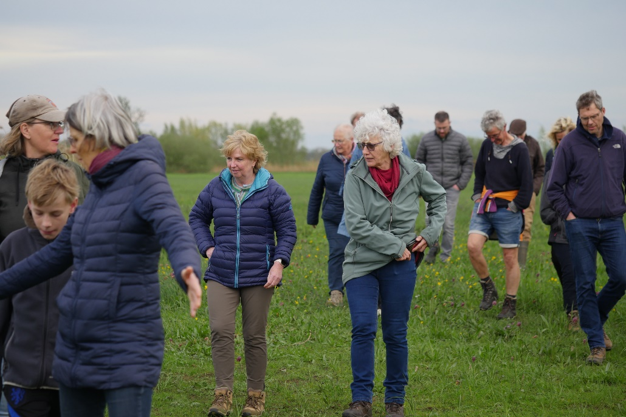

Op 12 april maken 19 bewoners van de buurtschappen Genne en Holten een gezamenlijke tocht naar de kievitsbloemen op het drassige Genneger Buitenland. Onderweg ontstaan al gesprekken over wat men weet over deze fascinerende bloemen. De tocht eindigt in het Schotbalkenloodsje, waar na een koffie - en theepauze, een power point presentatie gegeven wordt. In deze presentatie is zichtbaar welke speciale plek de kievitsbloem heeft in een op elkaar afgestemde gemeenschap van planten en dieren. Hoe deze markante bloem zich als een taaie rakker weet aan te passen aan wisselende omstandigheden. Als hij eind maart boven de grond komt, is alles mogelijk. Er kan sneeuw en ijs zijn, de uiterwaarden staan voor korte of langere tijd onder water, of het is langdurig droog. Bovendien kan de temperatuur onzeker en wisselend zijn. Foto’s tonen hoe de bloem bloeit, verwelkt, en uiteindelijk zaaddozen vormt die openspringen en de zaden laten vallen. Tijdens de bloei weten insecten, en met name hommels, op vernuftige wijze bij de nectar en het stuifmeel in de bloem te komen en zorgen daarmee voor gezonde kruisbestuiving. Hier ligt de link naar wat we willen bereiken met inheemse planten in bloeiende bermen en tuinen, want met het vergroten van de biodiversiteit zullen er meer insecten hun belangrijke taak kunnen vervullen.

**Op 23 april komen 25 kinderen van de Ridder Jorisschool in Westenholte op de fiets vanuit Zwolle naar het Schotbalkenloodsje.**

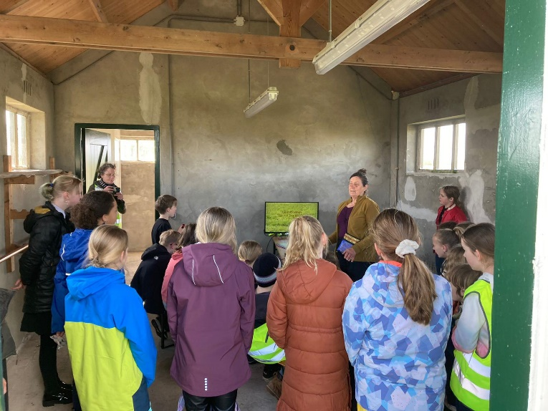

Eén van de leerlingen komt uit Genne en heeft op school enthousiast verteld over de tocht naar de kievitsbloemen, en de daarop aansluitende presentatie. In het Schotbalkenloodsje kijken en luisteren de kinderen geboeid. Ze zijn vooral onder de indruk van het verhaal over de slimme wijze waarop hommels in de hangende bloem weten te klimmen, en zo per dag honderden bloemen bezoeken en bestuiven. Vervolgens hollen ze het pad op, vanaf waar ze de bloemen van heel dichtbij bekijken. Ze verwonderen zich over de bijzondere tekening op de bloemblaadjes, ontdekken hier en daar een witte bloem, en zien het begin van het verwelken. Kortom, een bijzondere belevenis.

**Bijen- en vlinderplanten opkweken en vermeerderen met als doel om ze in het najaar uit te planten is gestart**. Een paar buren willen meehelpen met planten kweken. Bij het Schotbalkenloodsje is een proefvak geplaatst

